报告信息公开简报表
第 1 页 共 1 页
用人（建设）单位情况 | 名称 | 云南交膳餐饮管理有限公司
用人（建设）单位情况 | 地理位置 | 云南省昆明市五华区普吉街道办事处陈家营路与小屯路交叉口西北部汽车客运站原候车大厅
用人（建设）单位情况 | 联系人 | 张顺文
报告名称 |  | 云南交膳餐饮管理有限公司工作场所职业病危害因素检测报告书
报告编号 |  | YNJQ/BG-2-2025-079
职业卫生技术服务  类型 |  | 职业病危害预评价□ 职业病危害控制效果评价□  职业病危害因素检测☑ 职业病危害现状评价□
技术服务项目组人员 | 项目负责人 |  | 代石会
技术服务项目组人员 | 现场  调查 | 专业人员 | 代石会、杨嗣萍
技术服务项目组人员 | 现场  调查 | 时间 | 2025年7月3日
技术服务项目组人员 | 现场采样/检测 | 专业人员 | 代石会、杨嗣萍
技术服务项目组人员 | 现场采样/检测 | 时间 | 2025年7月5日
技术服务项目组人员 | 实验室检验分析人 |  | -
技术服务项目组人员 | 检测/评价报告编制人 |  | 代石会
用人（建设）单位陪同人 |  |  | 张顺文
现场调查、现场采样/检测等图像影像 | 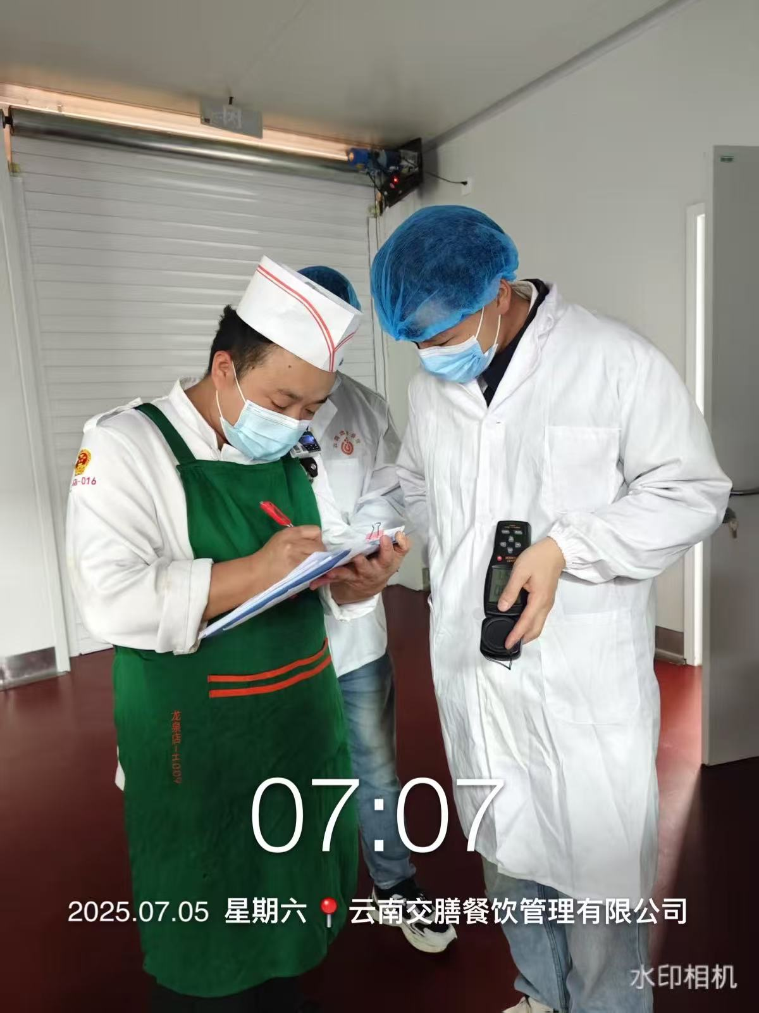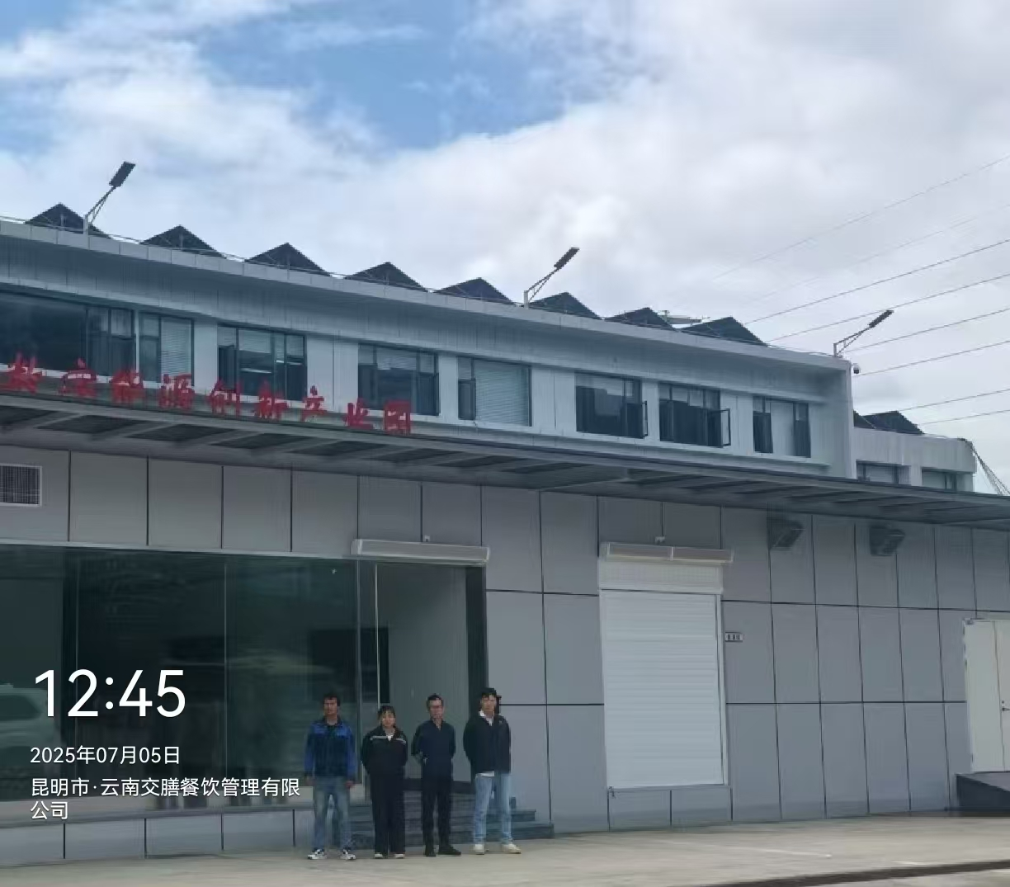
注：出具职业卫生技术服务报告之日起20个工作日内在“http://www.ynzyjk.com/”完成公示。

